ГУАП

КАФЕДРА № 43

ОТЧЕТ   
ЗАЩИЩЕН С ОЦЕНКОЙ

ПРЕПОДАВАТЕЛЬ

|  |  |  |  |  |
| --- | --- | --- | --- | --- |
| доцент, кан. тех. наук |  |  |  | Д.В. Богданов |
| должность, уч. степень, звание |  | подпись, дата |  | инициалы, фамилия |

|  |
| --- |
| ОТЧЕТ О ЛАБОРАТОРНОЙ РАБОТЕ №5 |
| **«Организация командной работы над программным проектом с**  **использованием технологии TFS»** |
| по дисциплине: УПРАВЛЕНИЕ ПРОГРАММНЫМИ ПРОЕКТАМИ |
|  |
|  |
|  |

РАБОТУ ВЫПОЛНИЛ

|  |  |  |  |  |  |
| --- | --- | --- | --- | --- | --- |
| СТУДЕНТ ГР. № | 4134К |  |  |  | Д.В. Самарин |
|  |  |  | подпись, дата |  | инициалы, фамилия |

Санкт-Петербург 2024

**Цель работы:**

Получение навыков по организации командной работы над программным проектом с использованием технологии TFS (Team Foundation Server) в среде разработки программ Microsoft Development Studio 2013.

**Задание на лабораторную работу:**

Спланировать и организовать выполнение комплекса мероприятий (задач) (не менее 10) над программным проектом для команды исполнителей в среде разработки программ Microsoft Development Studio 2013.

Результат работы:

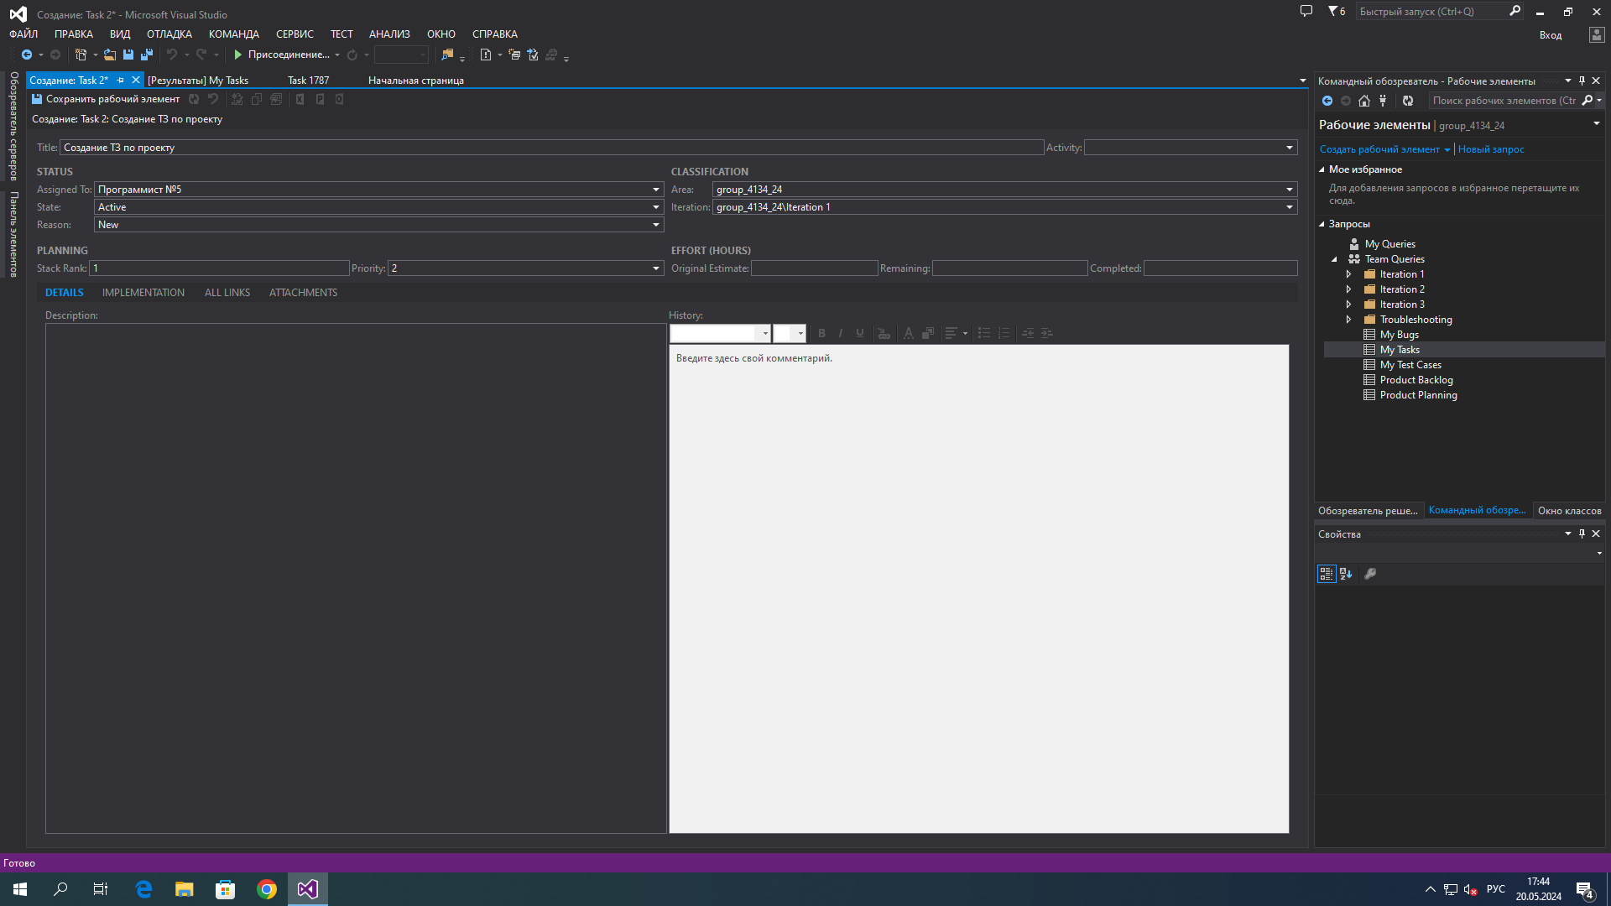

Рис 1. – Создание новой задачи

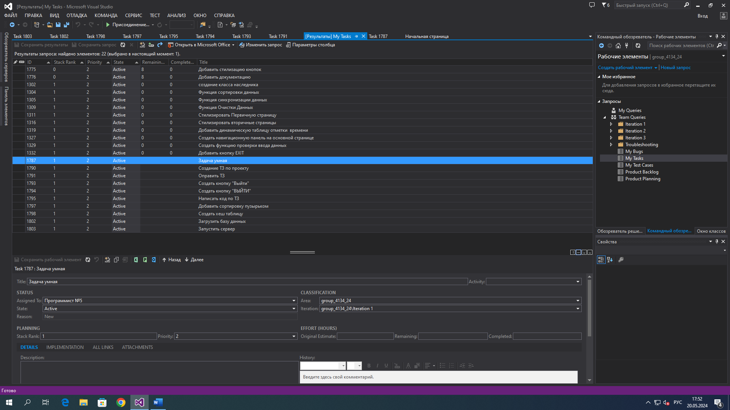

Рис 2. – Добавленные 10 задач

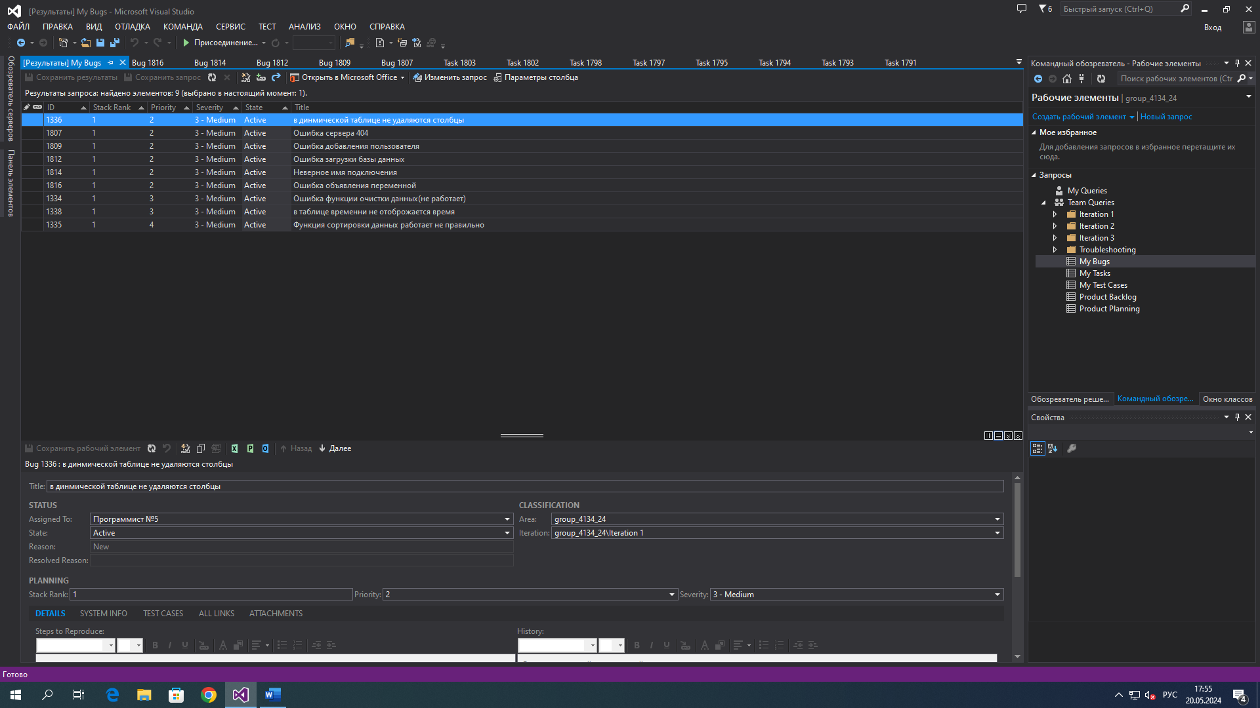

Рис 3. – Добавление 5 багов

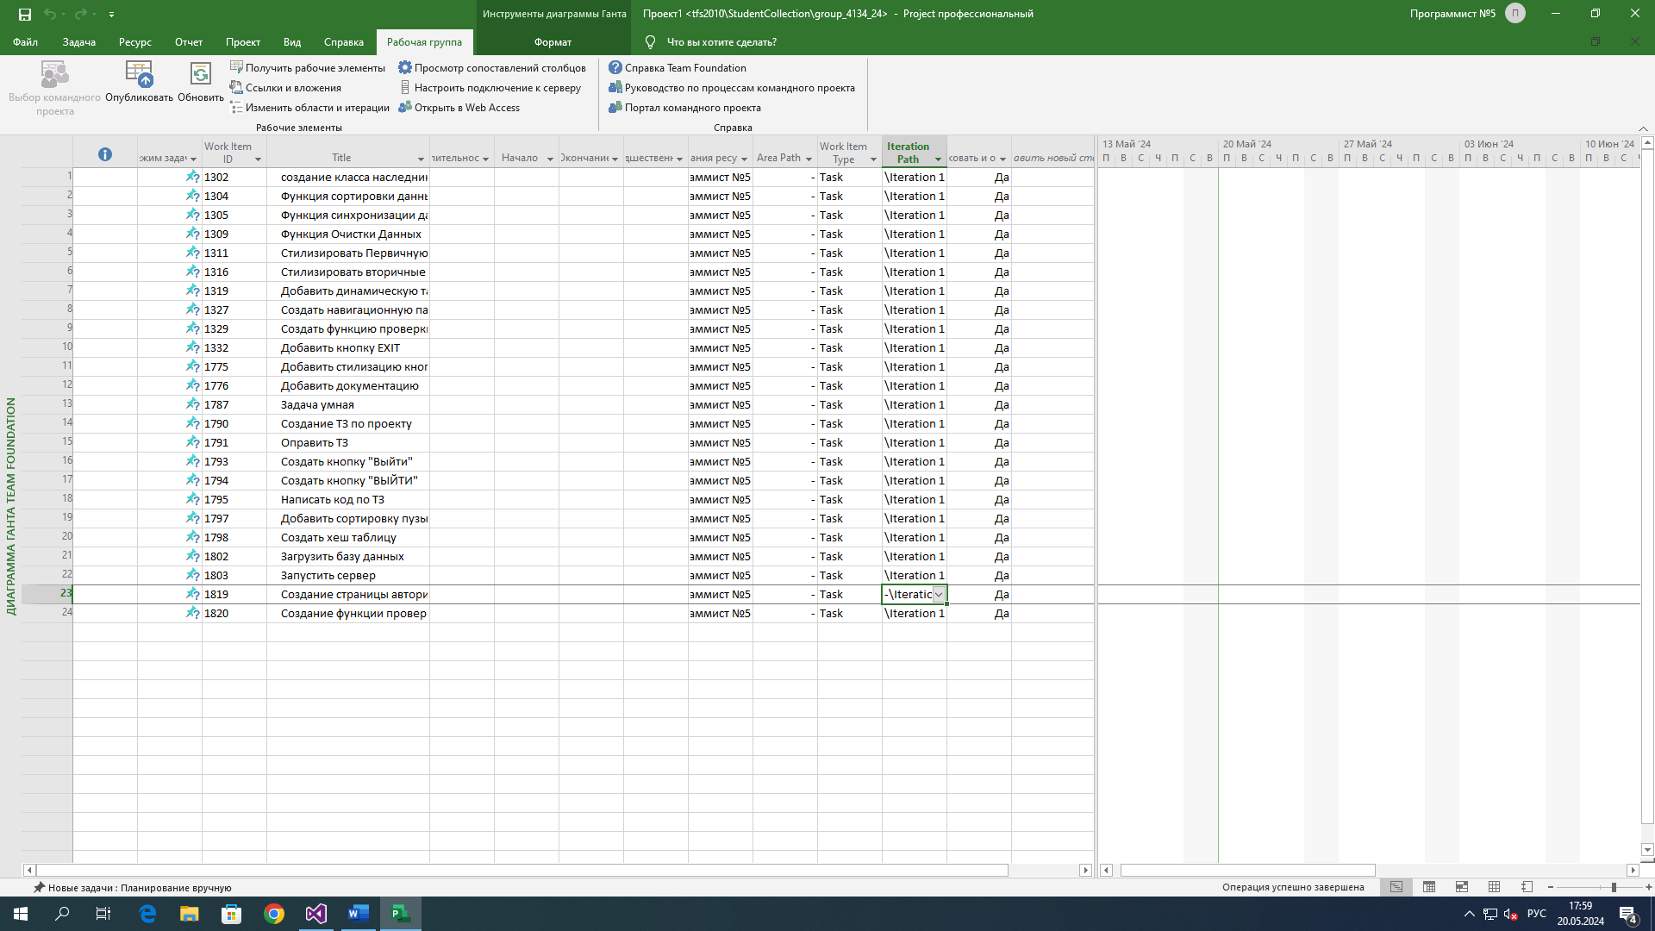

Рис 4. – Выгрузка задач в Microsoft

Project и добавление новых(id 1819,1820)

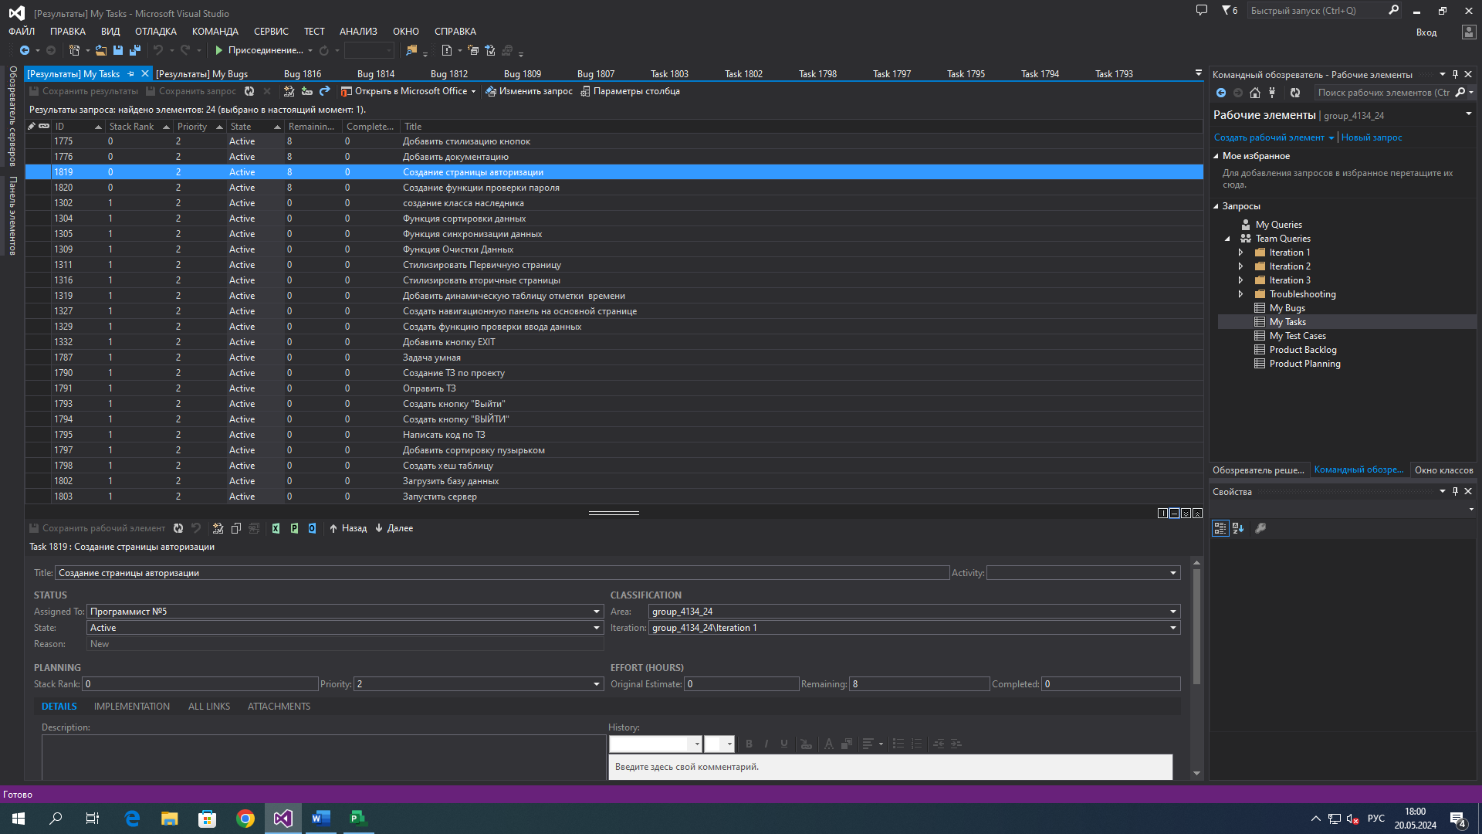

Рис. 5 – Обновление списка задач

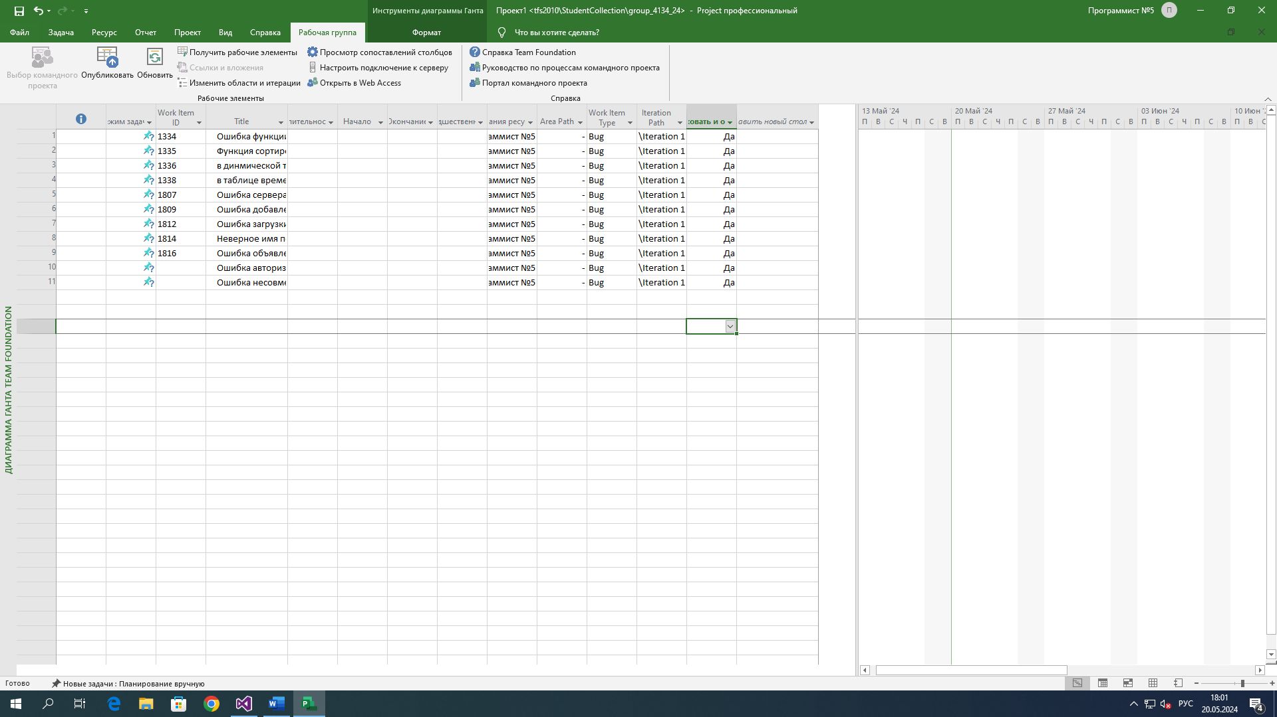

Рис. 6 - Выгрузка багов в Microsoft

Project

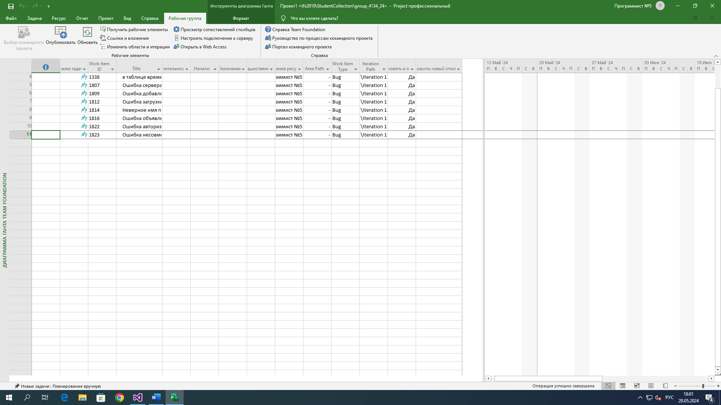

Рис. 7 – Добавление новых багов

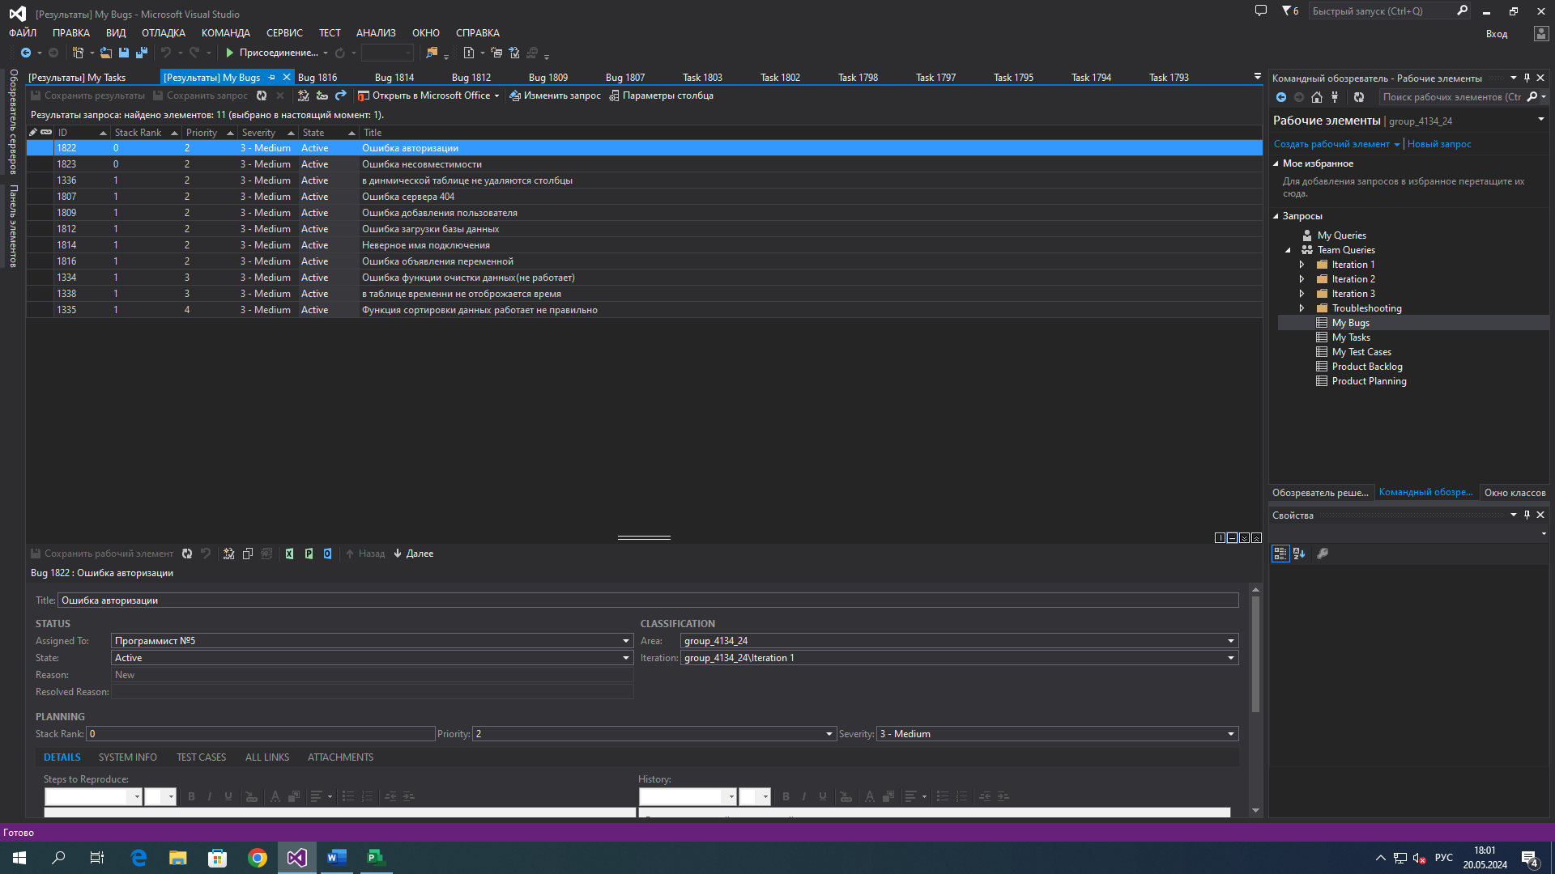

Рис. 8 – Обновление списка багов

**Выводы по работе:**

В ходе лабораторной работы были получены навыки по организации командной работы над программным проектом с использованием технологии TFS (Team Foundation Server) в среде разработки программ Microsoft Development Studio 2013.